FPT UNIVERSITY
MÔN HỌC: EMBEDDED LINUX SYSTEMS (LOS201)

BÁO CÁO THỰC HÀNH
LAB 01
CẤU HÌNH KERNEL & KHỞI ĐỘNG
HỆ THỐNG LINUX NHÚNG (ARMv7)
ARMv7-A Cortex-A9 | QEMU vexpress-a9 | Linux Kernel 5.15 LTS

Họ và tên - MSSV | Phạm Lê Hải Đăng – SE201613  Phan Đặng Ái Trực – SE201700  Nguyễn Trần Quang  Huỳnh Nhân Thiện Trí Tín
Nhóm/Lớp | Nhóm 1 / IC2008
Giảng viên | Phạm Thế Vinh
Ngày thực hiện | 14/09/2026
Fall 2026

1. THÔNG TIN BÀI LAB VÀ MỤC TIÊU

1.1. Thông tin bài lab
Môn học | Embedded Linux Systems (LOS201)
Mã bài lab | LAB-01
Tên bài lab | Cấu hình Kernel & Khởi động Hệ thống Linux Nhúng (ARMv7)
Kiến trúc mục tiêu | ARMv7-A - Cortex-A9
Nền tảng giả lập | QEMU vexpress-a9
Linux Kernel | 5.15 LTS
U-Boot | 2022.04
BusyBox | 1.35.0

1.2. Mục tiêu
- Hiểu chuỗi khởi động của một hệ thống Embedded Linux từ bootloader đến userspace.
- Cross-compile Linux kernel cho kiến trúc ARMv7-A và tạo zImage, Device Tree Blob (DTB).
- Cấu hình và sử dụng U-Boot, đặc biệt là bootargs và bootcmd.
- Xây dựng Root Filesystem tối giản bằng BusyBox và đóng gói thành initramfs.
- Boot hệ thống Linux hoàn chỉnh trên QEMU vexpress-a9 và kiểm tra CPU, memory, filesystem, process.
- Phân tích kernel log, khoanh vùng nguyên nhân khi build/boot lỗi và trình bày phương pháp debug có hệ thống.

1.3. Môi trường thực hiện
Thành phần | Yêu cầu/Thiết lập | Kết quả thực tế
Host OS | Ubuntu Linux 64-bit | Ubuntu 26.04.1 LTS
Cross toolchain | arm-linux-gnueabihf-gcc | arm-linux-gnueabihf-gcc 15.2.0
QEMU | qemu-system-arm | QEMU 10.2.1
Target CPU | Cortex-A9 / ARMv7-A | QEMU vexpress-a9
RAM mô phỏng | 512 MiB | 512 MiB
Kernel | Linux 5.15 | Đã build zImage thành công
DTB | vexpress-v2p-ca9.dtb | Đã build thành công, ~14 KB

2. KIẾN TRÚC HỆ THỐNG VÀ BOOT SEQUENCE
Bài lab mô phỏng chuỗi khởi động: Power/Reset → Boot ROM/U-Boot → kernel zImage (nhận DTB và kernel command-line) → giải nén initramfs → PID 1 (/sbin/init) → BusyBox shell.
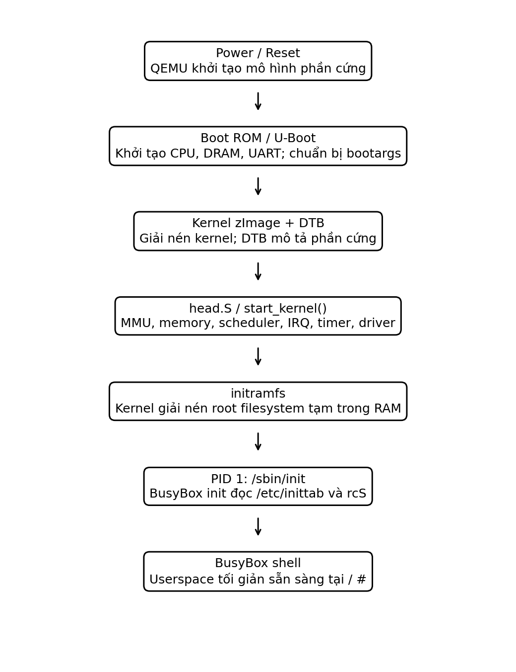
Hình 1. Boot Sequence tổng quát của hệ thống ARMv7 Cortex-A9 trong Lab 01

2.1. Vai trò của từng thành phần
Thành phần | Vai trò | Thông tin truyền sang bước sau
QEMU / Machine model | Mô phỏng CPU Cortex-A9, RAM và các peripheral của Versatile Express. | Môi trường phần cứng cho bootloader/kernel.
U-Boot | Khởi tạo phần cứng sớm và chuẩn bị image/boot parameters. | Địa chỉ kernel, DTB, initramfs và kernel command-line.
zImage | Kernel ARM32 đã nén; tự giải nén và chuyển vào kernel entry. | Điều khiển CPU, MMU, memory, scheduler, IRQ và driver.
DTB | Mô tả topology phần cứng: CPU, RAM, UART, interrupt controller... | Kernel parse DTB để khởi tạo driver/platform.
initramfs | Root filesystem tạm nằm trong RAM. | Cung cấp /sbin/init, /bin/sh, config và device nodes.
BusyBox init | PID 1 trong userspace, đọc /etc/inittab và chạy rcS. | Khởi tạo proc/sysfs/tmpfs và mở shell.

3. PHẦN A - CẤU HÌNH VÀ BUILD LINUX KERNEL

3.1. Thiết lập cross-compilation
export ARCH=arm
export CROSS_COMPILE=arm-linux-gnueabihf-
# Không ép hard-float flags vào toàn bộ kernel
unset KCFLAGS KBUILD_CFLAGS CFLAGS CXXFLAGS CPPFLAGS ASFLAGS
ARCH=arm yêu cầu hệ thống build tạo kernel ARM32. CROSS_COMPILE chọn prefix của ARM GNU toolchain. Kernel build system sẽ tự chọn các option CPU/ISA dựa trên .config và arch/arm/Makefile.

3.2. Nạp cấu hình VExpress
make vexpress_defconfig
grep -E "CONFIG_ARCH_VEXPRESS|CONFIG_CPU_V7|CONFIG_CPU_32v7|CONFIG_SMP" .config
Target của bài lab là QEMU vexpress-a9, do đó sử dụng vexpress_defconfig. Cấu hình cần có hỗ trợ ARMv7 và platform VExpress; SMP được bật nếu muốn mô phỏng nhiều CPU.
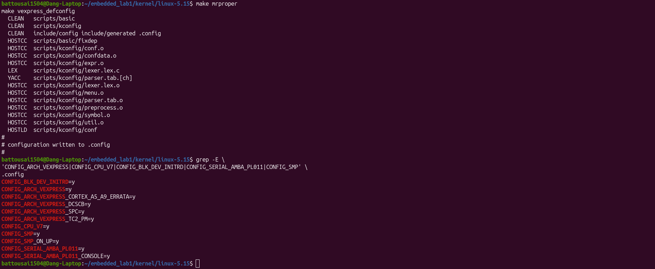
Hình 2. Nạp cấu hình mặc định cho ARM Versatile Express

3.3. Build zImage và Device Tree
make -j"$(nproc)" zImage
make -j"$(nproc)" dtbs
ls -lh arch/arm/boot/zImage
ls -lh arch/arm/boot/dts/vexpress-v2p-ca9.dtb
Kết quả thực tế hiện tại: zImage đã build thành công và vexpress-v2p-ca9.dtb đã build thành công (~14 KB). DTB đúng với board model vexpress-a9/Cortex-A9 mà QEMU sẽ sử dụng.
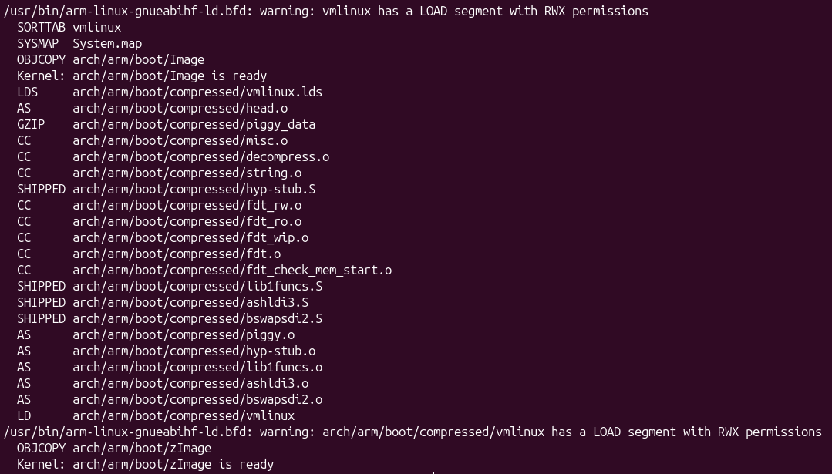
Hình 3. Build Linux kernel zImage thành công

Hình 4. Build Device Tree Blob cho Cortex-A9

3.4. Output của Part A
Artifact | Đường dẫn | Trạng thái
zImage | ~/embedded_lab1/output/zImage | Đã build – 4.9 MB
Device Tree | ~/embedded_lab1/output/vexpress-v2p-ca9.dtb | Đã build – 14 KB
Kernel config | ~/embedded_lab1/configs/kernel.config | Đã lưu – 96 KB

4. PHẦN B - U-BOOT VÀ KERNEL COMMAND LINE

4.1. Build U-Boot cho vexpress-a9
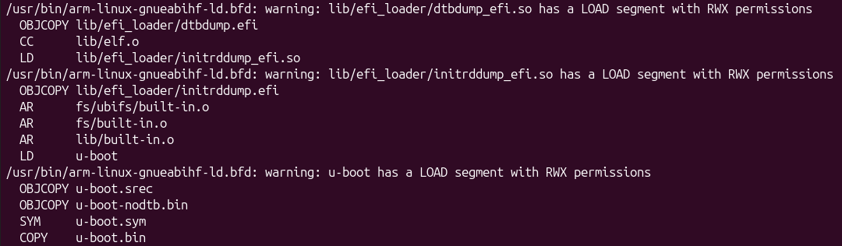
cd ~/embedded_lab1/uboot/u-boot-2022.04
export ARCH=arm
export CROSS_COMPILE=arm-linux-gnueabihf-
make vexpress_ca9x4_defconfig
make -j"$(nproc)"

4.2. Boot vào U-Boot shell
qemu-system-arm \
-M vexpress-a9 \
-cpu cortex-a9 \
-m 512M \
-nographic \
-kernel ~/embedded_lab1/output/u-boot
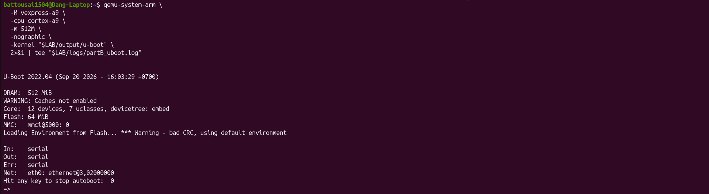
Minh chứng 4.2. U-Boot 2022.04 khởi động thành công, nhận 512 MiB DRAM và dừng tại dấu nhắc lệnh.

4.3. Thực hành environment variables
=> version
=> bdinfo
=> printenv
=> setenv bootargs 'console=ttyAMA0,115200 root=/dev/ram0 rw init=/sbin/init mem=512M'
=> printenv bootargs
=> setenv bootcmd 'bootz 0x60100000 0x64000000 0x60000000'
=> printenv bootcmd

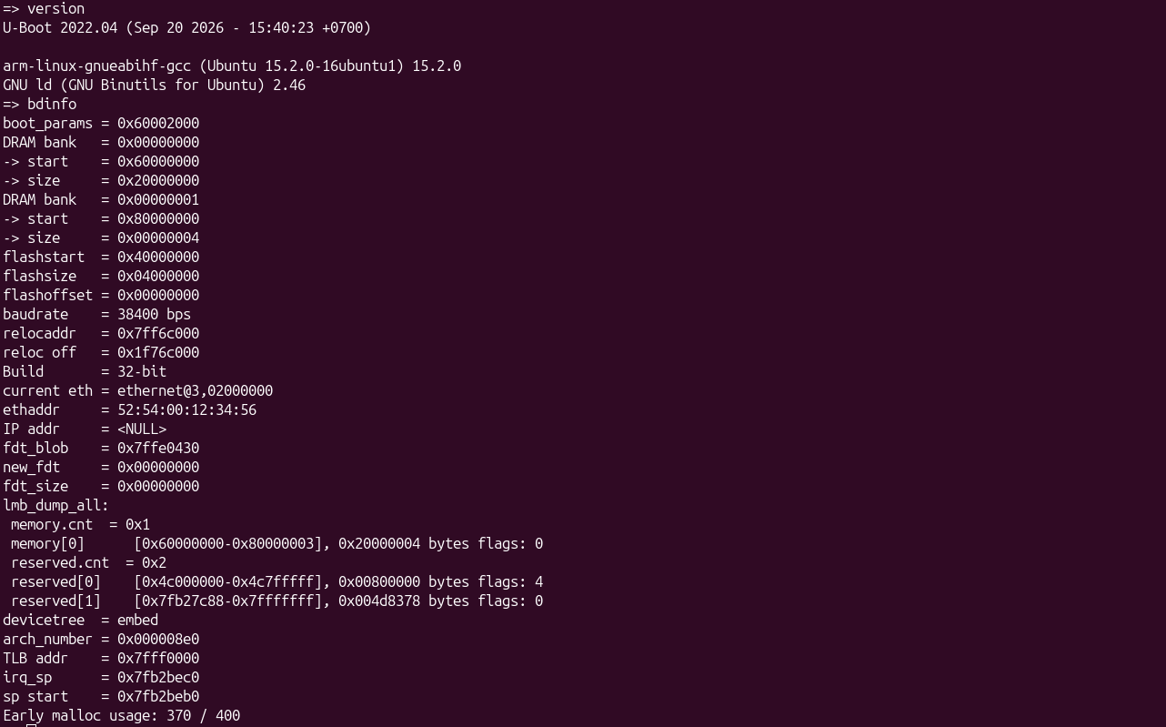
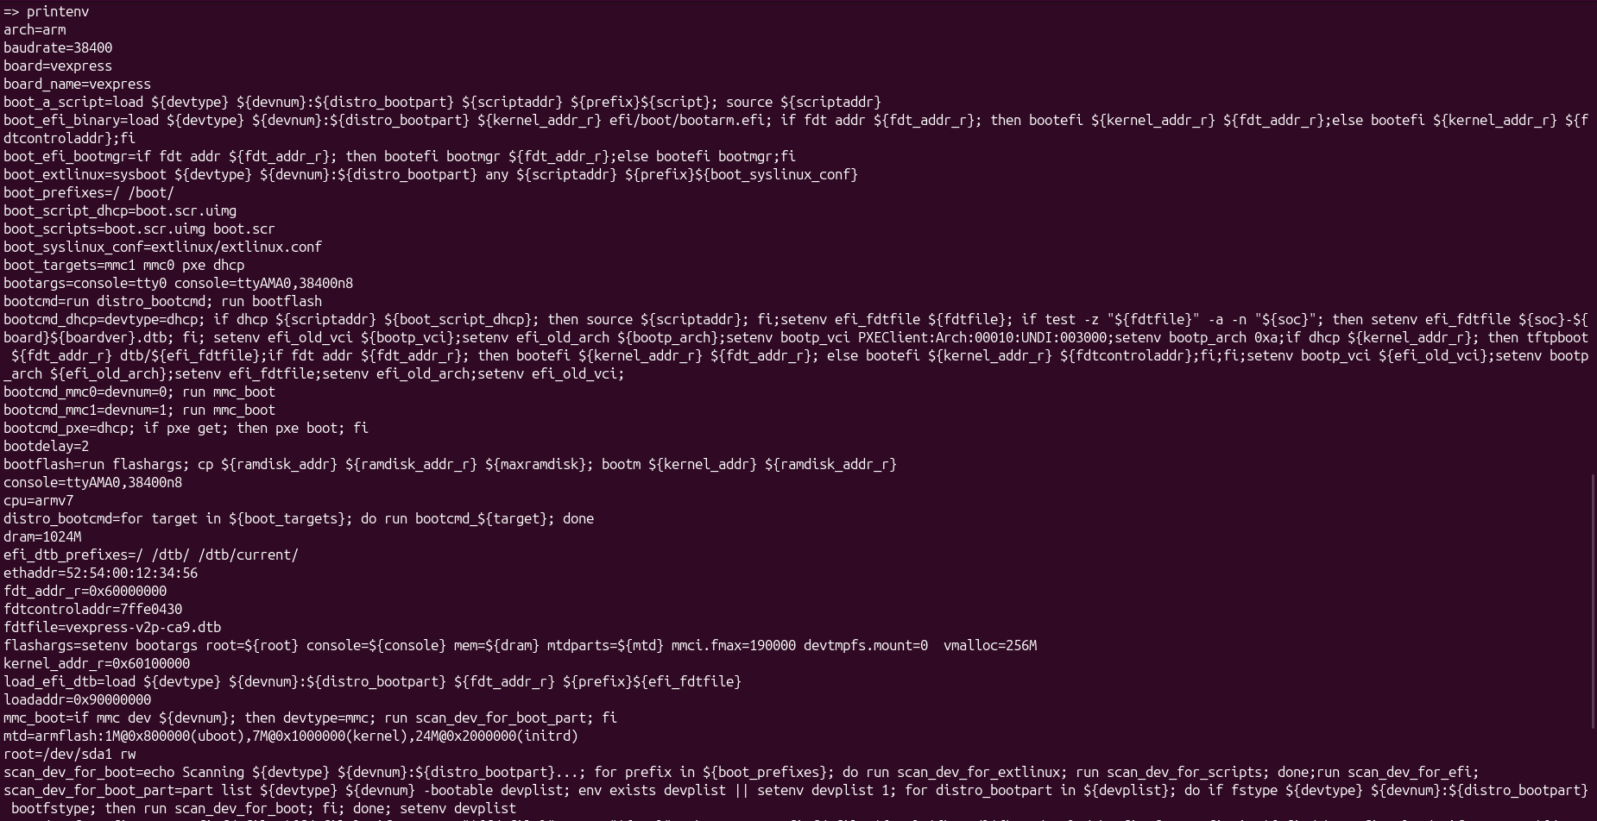
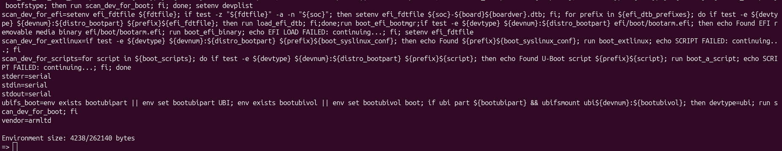
Đánh giá log thực tế: U-Boot đã khởi động thành công và xuất hiện dấu nhắc =>. Các dòng MMC Device 1 not found, TFTP error và Wrong Image Format xuất hiện vì không nhấn phím dừng autoboot nên bootcmd mặc định lần lượt thử MMC/DHCP/TFTP khi chưa có boot image trên các nguồn đó; đây không phải lỗi build U-Boot. Cảnh báo bad CRC chỉ cho biết QEMU flash chưa có environment hợp lệ nên U-Boot dùng default environment.
Minh chứng 4.3. Kết quả version, bdinfo, printenv và các biến địa chỉ/bootargs/bootcmd sau khi thiết lập.

4.4. Giải thích bootargs
Tham số | Ý nghĩa
console=ttyAMA0,115200 | Sử dụng PL011 UART0 làm kernel console, baud rate 115200.
root=/dev/ram0 | Root filesystem đặt trên RAM disk trong phép thử trước khi có rootfs hoàn chỉnh.
rw | Mount root filesystem ở chế độ read/write.
init=/sbin/init | Chỉ định userspace PID 1 sau khi root filesystem sẵn sàng.
mem=512M | Giới hạn/khai báo RAM kernel sử dụng, khớp với QEMU -m 512M.

4.5. Thử boot kernel khi chưa có root filesystem
qemu-system-arm \
-M vexpress-a9 -cpu cortex-a9 -m 512M -nographic \
-kernel ~/embedded_lab1/output/zImage \
-dtb ~/embedded_lab1/output/vexpress-v2p-ca9.dtb \
-append 'console=ttyAMA0,115200 root=/dev/ram0 rw mem=512M'
Mục đích phép thử là chứng minh kernel và DTB đã chạy đến giai đoạn mount root filesystem. Khi chưa cung cấp initramfs/rootfs hợp lệ, log thực tế dừng tại: “Kernel panic - not syncing: VFS: Unable to mount root fs on unknown-block(0,0)”. Đây là failure có chủ đích để xác định boundary giữa kernel-space và userspace.
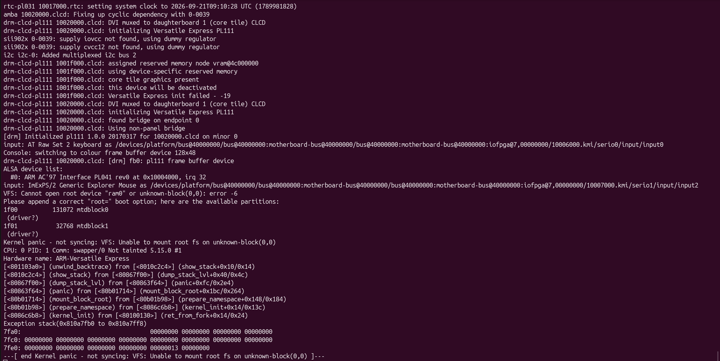
Hình 5. Kernel panic khi chưa có root filesystem

5. PHẦN C - BUSYBOX, ROOT FILESYSTEM VÀ INITRAMFS

5.1. Build BusyBox static
cd ~/embedded_lab1/rootfs/busybox-1.35.0
export ARCH=arm
export CROSS_COMPILE=arm-linux-gnueabihf-
make defconfig
make HOSTCC='gcc -std=gnu89' menuconfig # bật CONFIG_STATIC, tắt CONFIG_TC
make -j"$(nproc)"
make install
file _install/bin/busybox
Static linking giúp binary BusyBox tự chứa phần lớn code thư viện cần thiết, giảm phụ thuộc vào dynamic loader và shared libraries trong một initramfs tối giản.
ĐÃ XÁC MINH TRÊN HOST
file ~/embedded_lab1/rootfs/busybox-1.35.0/_install/bin/busybox
ELF 32-bit LSB executable, ARM, EABI5, statically linked, stripped
busybox.config: CONFIG_STATIC=y; CROSS_COMPILER_PREFIX=arm-linux-gnueabihf-; CONFIG_TC is not set

5.2. Cấu trúc root filesystem
initramfs/
├── bin/
├── sbin/
├── usr/
├── dev/
├── proc/
├── sys/
├── tmp/
├── root/
├── etc/
│ ├── inittab
│ └── init.d/rcS
├── init
└── linuxrc -> bin/busybox
$ ls -F ~/embedded_lab1/rootfs/initramfs
bin/ dev/ etc/ init* linuxrc@ proc/ root/ sbin/ sys/ tmp/ usr/
Các thư mục được tạo theo cấu trúc tối giản của Linux userspace. /proc và /sys là mount point cho pseudo-filesystem của kernel; /dev chứa device nodes cần thiết; /etc chứa cấu hình init.

5.3. File /init, inittab và rcS
# /init
#!/bin/sh
exec /sbin/init
# /etc/inittab (các dòng chính)
::sysinit:/etc/init.d/rcS
::askfirst:-/bin/sh
# /etc/init.d/rcS
#!/bin/sh
mount -t proc none /proc
mount -t sysfs none /sys
mount -t tmpfs none /tmp
hostname embedded-lab
echo "Boot completed! Welcome to Embedded Linux Lab 1"

5.4. Đóng gói initramfs
cd ~/embedded_lab1/rootfs/initramfs
find . | cpio -H newc -o --owner=0:0 | gzip -9 > ~/embedded_lab1/output/initramfs.cpio.gz
zcat ~/embedded_lab1/output/initramfs.cpio.gz | cpio -t | head -30
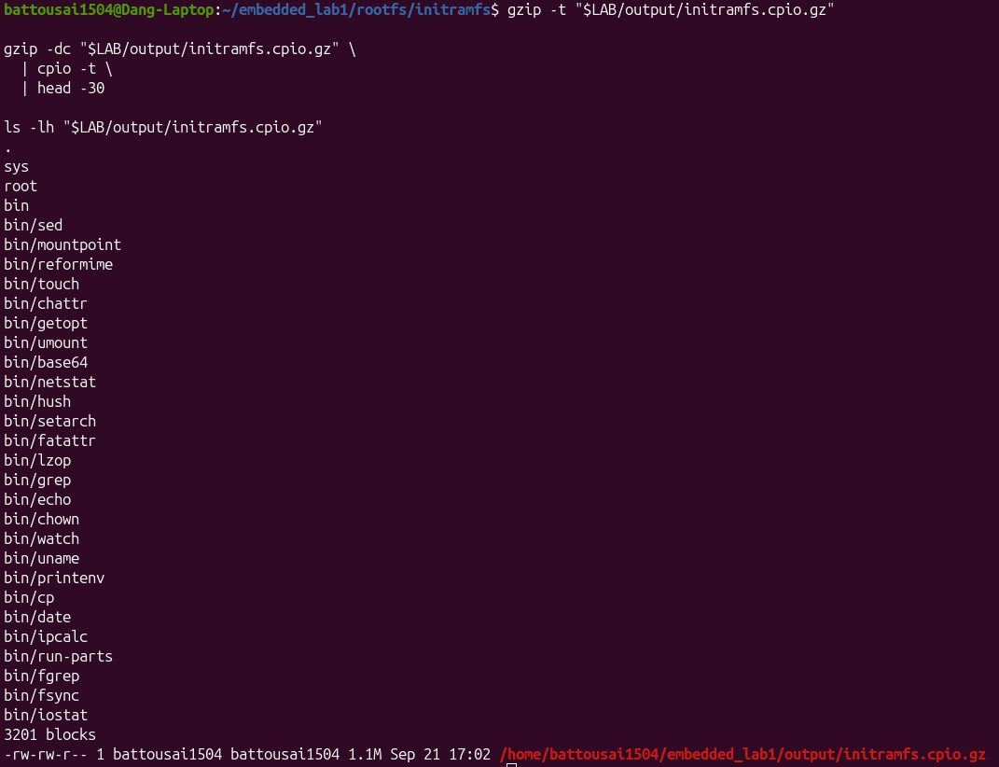
Minh chứng 5.4. Archive initramfs.cpio.gz hợp lệ, chứa cây thư mục BusyBox và có kích thước khoảng 1,1 MiB.

5.5. Boot hệ thống hoàn chỉnh
qemu-system-arm \
-M vexpress-a9 \
-cpu cortex-a9 \
-m 512M \
-smp 2 \
-nographic \
-kernel ~/embedded_lab1/output/zImage \
-dtb ~/embedded_lab1/output/vexpress-v2p-ca9.dtb \
-initrd ~/embedded_lab1/output/initramfs.cpio.gz \
-append 'console=ttyAMA0,115200 rdinit=/sbin/init mem=512M'
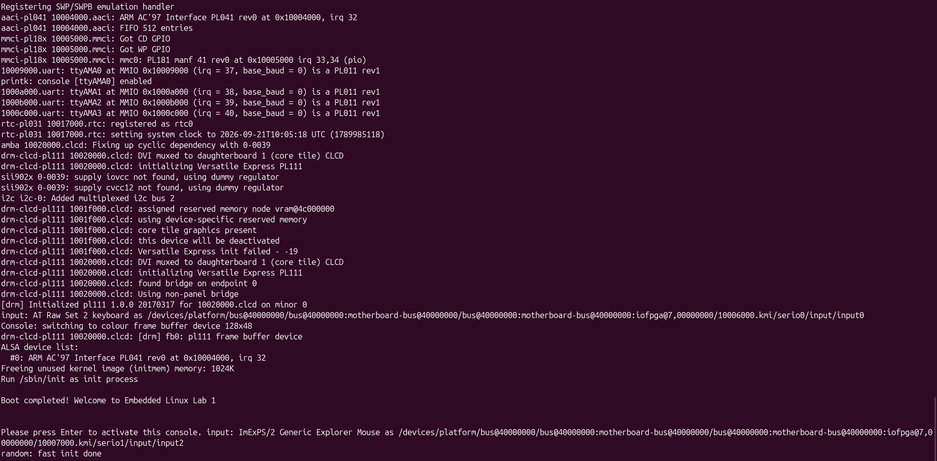
Kết quả boot xác nhận kernel đã giải nén initramfs, chạy /sbin/init, thực thi rcS và hiển thị thông báo “Boot completed! Welcome to Embedded Linux Lab 1”. Dấu nhắc console xuất hiện, chứng minh chuỗi kernel → PID 1 → BusyBox userspace hoạt động hoàn chỉnh.
Minh chứng 5.5. Kernel 5.15 boot thành công với initramfs và chuyển quyền điều khiển sang BusyBox init.

5.6. Xác minh hệ thống sau boot
uname -a
cat /proc/cpuinfo
cat /proc/meminfo | head -5
mount
ps
cat /sys/devices/system/cpu/possible
cat /sys/devices/system/cpu/online
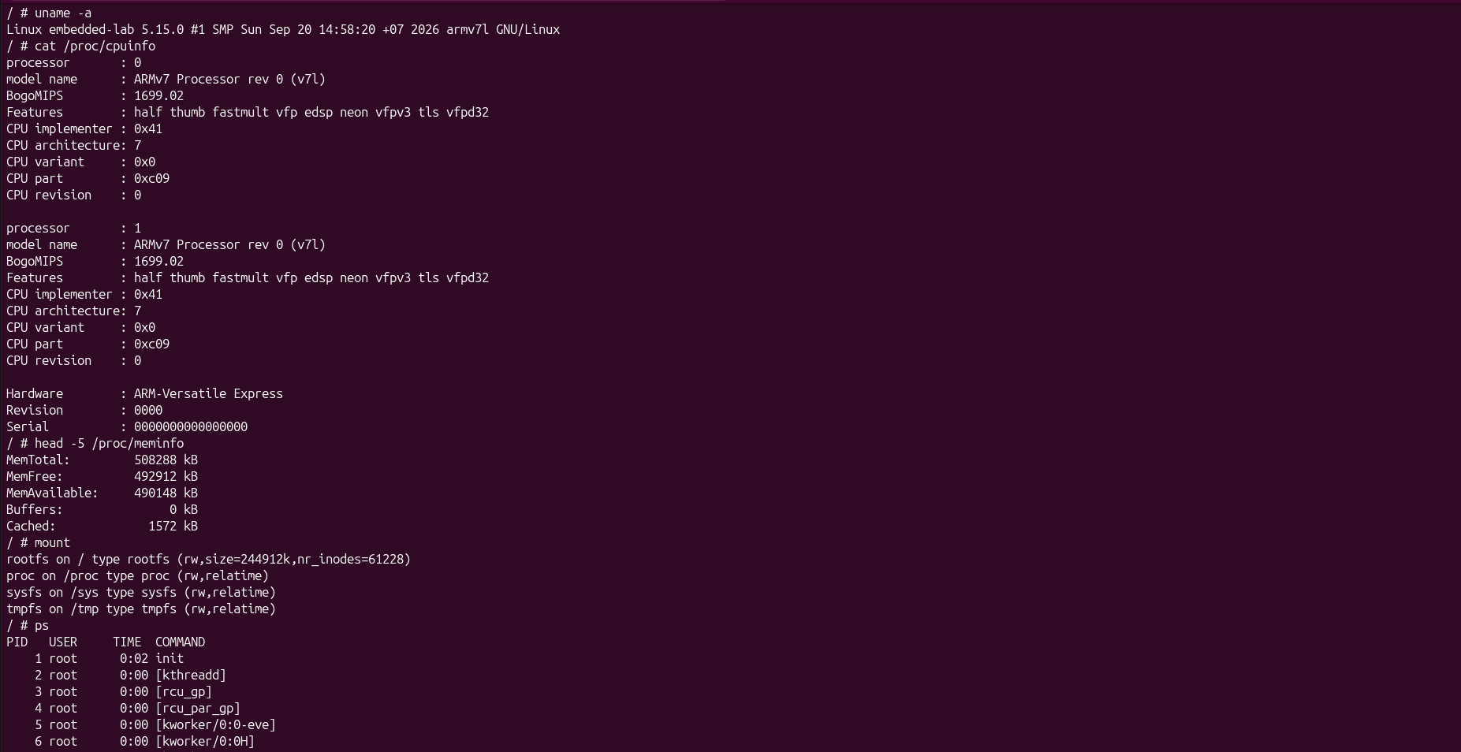
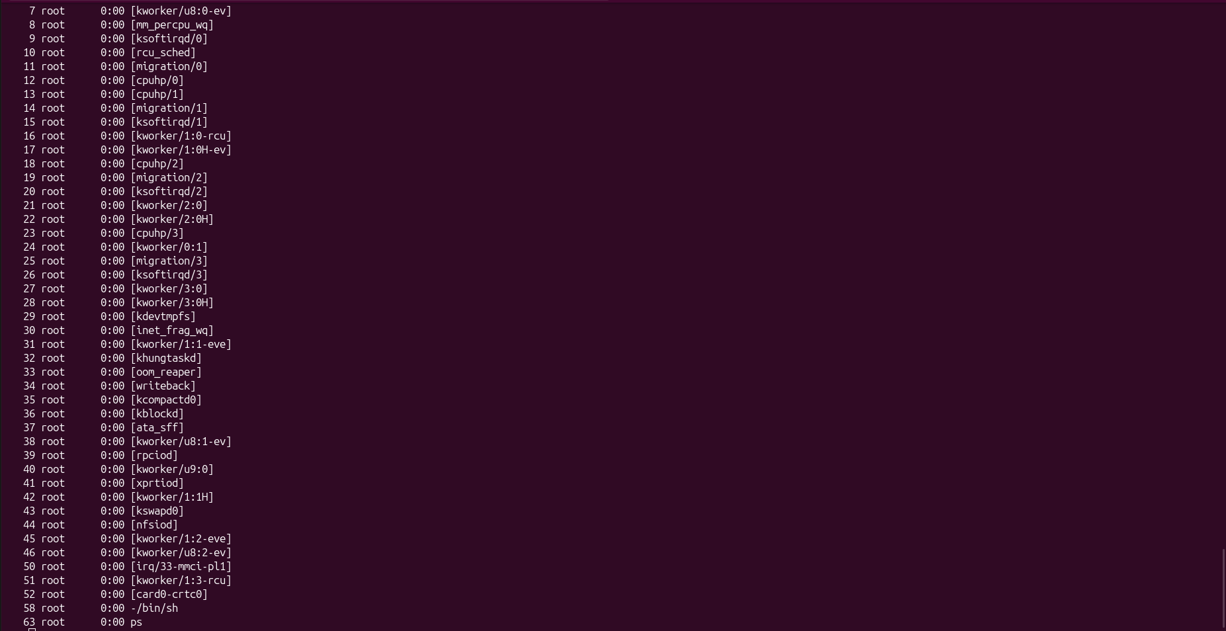
Kết quả sau boot: uname xác nhận armv7l; /proc/cpuinfo nhận hai CPU Cortex-A9 (implementer 0x41, part 0xc09); MemTotal xấp xỉ 512 MiB; rootfs, proc, sysfs và tmpfs đã mount; tiến trình init và shell đang chạy. Giá trị possible=0-3 phản ánh topology tối đa trong DTB, còn online=0-1 khớp với QEMU -smp 2.

6. LOG THỰC HÀNH VÀ BẰNG CHỨNG
Bảng dưới đây đối chiếu trực tiếp từng bằng chứng bắt buộc của đề Lab 01 với vị trí minh chứng trong báo cáo.
Phần | Bằng chứng bắt buộc | Trạng thái | Vị trí trong báo cáo
A | Output cấu hình VExpress / defconfig | ĐÃ CÓ | Hình 2
A | Log cuối build kernel và ls -lh zImage | ĐÃ CÓ | Hình 3–4
A | Build vexpress-v2p-ca9.dtb | ĐÃ CÓ | Hình 4
B | printenv / setenv bootargs / bootcmd | ĐÃ CÓ | Mục 4.3
B | Kernel panic khi chưa có rootfs | ĐÃ CÓ | Hình 5
C | BusyBox static và nội dung initramfs | ĐÃ CÓ | Mục 5.1, 5.4
C | QEMU boot thành công tới BusyBox shell | ĐÃ CÓ | Mục 5.5
C | uname -a / cpuinfo / meminfo / mount / ps | ĐÃ CÓ | Mục 5.6
C | So sánh boot log -smp 1 và -smp 2 | ĐÃ CÓ | Câu 5

7. PHÂN TÍCH VÀ TRẢ LỜI CÂU HỎI

Câu 1. So sánh arm-linux-gnueabi và arm-linux-gnueabihf
Hai toolchain khác nhau chủ yếu ở ABI dùng cho floating-point trong userspace. arm-linux-gnueabi dùng soft-float calling convention: tham số/kết quả floating-point được truyền theo quy ước general-purpose registers/stack. arm-linux-gnueabihf dùng hard-float ABI, cho phép truyền floating-point qua VFP registers theo AAPCS-VFP khi target và thư viện hỗ trợ.
Cortex-A9 thuộc ARMv7-A và hỗ trợ VFP, vì vậy bài lab sử dụng gnueabihf để đồng bộ với một userspace ARM hard-float. Tuy nhiên cần phân biệt: Linux kernel không phụ thuộc vào hard-float userspace ABI theo cùng cách với ứng dụng. Kernel thông thường tránh sử dụng floating-point registers trong đường thực thi thường. Vì thế compiler prefix gnueabi vẫn có thể build một kernel ARMv7 nếu ISA flags/config đúng; vấn đề lớn hơn thường nằm ở tương thích userspace và shared libraries khi trộn soft-float với hard-float.
Ý nghĩa thực tế: toolchain, sysroot và userspace binary phải thống nhất ABI. Nếu BusyBox được build dynamic theo hard-float nhưng rootfs chỉ có soft-float loader/libraries (hoặc ngược lại), binary có thể không chạy dù file tồn tại.

Câu 2. Memory map của vexpress-a9 và địa chỉ load
VExpress-A9 bố trí DRAM tại vùng bắt đầu khoảng 0x60000000, trong khi vùng địa chỉ thấp được dành cho flash/alias và các peripheral/platform region. Vì vậy image được nạp vào các địa chỉ thuộc vùng RAM hợp lệ, ví dụ DTB 0x60000000, kernel 0x60100000 và initramfs 0x64000000 theo bài lab.
Các địa chỉ phải vừa nằm trong DRAM, vừa không overlap nhau. Nếu bootcmd trỏ sai địa chỉ, U-Boot/kernel có thể đọc nhầm dữ liệu, ghi vào MMIO/unmapped region, làm corrupt image hoặc gặp Data Abort/hang. Do đó memory map là ràng buộc vật lý của hệ thống chứ không chỉ là tham số phần mềm tùy ý.

Câu 3. Phân tích MIDR 0x410fc090
Trường | Giá trị | Ý nghĩa
Implementer | 0x41 | ARM Limited
Variant | 0x0 | Variant 0
Architecture | 0xF | Architecture field dùng CPUID scheme
Part Number | 0xC09 | ARM Cortex-A9
Revision | 0x0 | Revision 0
MIDR giúp kernel nhận diện loại CPU để chọn behavior/errata phù hợp. Part number 0xC09 là dấu hiệu quan trọng xác nhận CPU model Cortex-A9 trong môi trường QEMU của bài lab.

Câu 4. Tại sao BusyBox nên static link trong initramfs tối giản?
Static BusyBox giảm số thành phần bắt buộc trong rootfs: kernel chỉ cần load một ELF ARM executable mà không phải tìm dynamic loader và chuỗi shared libraries. Điều này đặc biệt phù hợp với initramfs nhỏ, dễ debug và ít lỗi dependency.
Nếu build BusyBox dynamic cho ARM hard-float, cần copy dynamic loader và các thư viện được binary khai báo trong ELF dynamic section. Các file thường gặp trong Ubuntu ARM cross sysroot gồm:
- /usr/arm-linux-gnueabihf/lib/ld-linux-armhf.so.3 - ELF dynamic loader.
- /usr/arm-linux-gnueabihf/lib/libc.so.6 - GNU C Library.
- /usr/arm-linux-gnueabihf/lib/libm.so.6 - math library (nếu binary/config yêu cầu).
Danh sách chính xác nên được xác nhận bằng arm-linux-gnueabihf-readelf -d <binary> | grep NEEDED và readelf -l <binary> | grep interpreter, vì dependency có thể thay đổi theo cấu hình BusyBox/toolchain.

Câu 5. Ảnh hưởng của SMP khi chạy -smp 2
Khi bật SMP và QEMU tạo 2 Cortex-A9 CPU, kernel không chỉ khởi tạo CPU0 mà còn phải bring-up secondary CPU, tạo per-CPU data, idle thread, scheduler state, timer/interrupt context và cơ chế inter-processor interrupt/synchronization.
Log thực tế cho thấy với -smp 1, kernel báo “Brought up 1 node, 1 CPU” và “Total of 1 processors activated”. Với -smp 2, log xuất hiện thêm “CPU1: thread -1, cpu 1, socket 0, mpidr 80000001”, sau đó đổi thành “Brought up 1 node, 2 CPUs” và “Total of 2 processors activated”. Các dòng này chứng minh secondary core CPU1 đã được bring-up và chuyển sang trạng thái online.
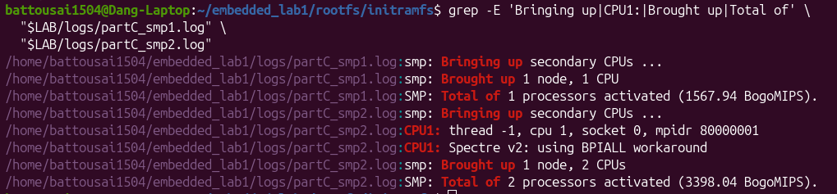

8. NHẬN XÉT, KHÓ KHĂN VÀ DEBUG

8.1. Lỗi 1 - Assembler báo không hỗ trợ instruction ARMv7
Triệu chứng thực tế:
Error: selected processor does not support `dmb ish' in ARM mode
Error: selected processor does not support `dsb st' in ARM mode
Error: selected processor does not support `ldrex ...' in ARM mode
Error: architectural extension `mp' is not allowed for the current base architecture
Phân tích nguyên nhân: kernel 5.15 cần ARMv7/SMP instructions, nhưng compile command thực tế chứa đồng thời -D__LINUX_ARM_ARCH__=7, -march=armv5t và -Wa,-march=armv7-a. Với GCC 15 hard-float, phép thử cc-option cho -march=armv7-a có thể thất bại vì thiếu FP extension; Kbuild rơi về ARMv5T, trong khi source vẫn sinh DMB/DSB/LDREX/STREX/SEV/CPSID.
Cách xử lý đã thực hiện: giữ nguyên source kernel, xóa các CFLAGS/KCFLAGS môi trường không phù hợp và truyền CPU ISA tương thích GCC 15 ở mức KCFLAGS. Kernel vẫn giữ -msoft-float của Kbuild; “+fp” ở đây giúp compiler chấp nhận target Cortex-A9, không biến kernel thành userspace hard-float ABI.
make -j2 KCFLAGS=-march=armv7-a+fp zImage dtbs
Xác minh: Build không còn dừng ở các instruction ARMv7; make zImage thành công và make dtbs tạo vexpress-v2p-ca9.dtb thành công.

8.2. Các lỗi thực tế khác và cách xử lý
Bằng chứng debug được ghi từ đúng log và cấu hình đã gặp trong quá trình thực hành.
Lỗi 2 – make menuconfig báo thiếu ncurses dù libncurses-dev đã cài
Triệu chứng: *** Unable to find the ncurses libraries or the required header files.
Nguyên nhân: BusyBox 1.35 dùng phép thử lxdialog cũ với hàm main() không khai báo kiểu trả về. GCC 15 xem implicit-int là lỗi, làm bước probe thất bại và tạo chẩn đoán nhầm là thiếu ncurses.
Cách xử lý: Chạy make HOSTCC="gcc -std=gnu89" menuconfig (hoặc sửa probe thành int main(void) { return 0; }).
Xác minh: menuconfig mở được; cấu hình BusyBox được lưu vào busybox.config.
Lỗi 3 – BusyBox applet tc không build với Linux UAPI headers hiện tại
Triệu chứng: networking/tc.c: error: ‘TCA_CBQ_MAX’ undeclared (kèm các lỗi CBQ tương tự).
Nguyên nhân: BusyBox 1.35 tc applet dùng CBQ definitions cũ, không còn tương thích với bộ Linux userspace headers hiện tại. Đây là lỗi tương thích source/header, không phải lỗi ARM toolchain.
Cách xử lý: Tắt CONFIG_TC trong BusyBox menuconfig/.config rồi build lại. Applet này không cần cho initramfs tối giản của bài lab.
Xác minh: _install/bin/busybox được tạo thành công; file xác nhận ELF 32-bit ARM EABI5, statically linked.
Lỗi 4 – U-Boot saveenv báo địa chỉ không nằm trên sector boundary
Triệu chứng: Saving Environment to Flash... Error: start and/or end address not on sector boundary; Failed (1).
Nguyên nhân: Cấu hình hiện tại đặt CONFIG_ENV_ADDR=0x47F80000, trong khi NOR Bank 2 của QEMU chỉ ở 0x44000000–0x45FFFFFF; vùng environment nằm ngoài flash hợp lệ. ENV_SIZE và ENV_SECT_SIZE đều là 0x40000.
Cách xử lý: Đối với bài lab, dùng setenv trong phiên hiện tại và chấp nhận biến mất khi thoát QEMU. Nếu bắt buộc lưu bền vững, đặt ENV_ADDR vào sector hợp lệ, ví dụ 0x45FC0000, rồi rebuild U-Boot.
Xác minh: printenv hiển thị bootargs/bootcmd đúng trong cùng phiên; U-Boot vẫn chạy bình thường tới dấu nhắc =>.

8.3. Phương pháp debug rút ra
- Đọc lỗi đầu tiên và compile command thay vì chỉ đọc hàng trăm lỗi cascade ở cuối log.
- Khoanh vùng theo tầng: toolchain/config -> build artifact -> bootloader -> kernel -> rootfs -> PID 1/userspace.
- Dùng log và lệnh kiểm chứng (file, readelf, grep .config, /proc, /sys) thay vì suy đoán.
- Mỗi lần sửa chỉ thay đổi một nhóm biến để xác định quan hệ nhân-quả và tránh tạo lỗi mới.

9. KẾT LUẬN
Lab 01 đã hoàn thành đầy đủ ba phần. Part A tạo thành công zImage và vexpress-v2p-ca9.dtb cho ARMv7-A; Part B build và vận hành U-Boot, thiết lập bootargs/bootcmd, đồng thời kiểm chứng boundary kernel–rootfs bằng phép thử kernel panic có chủ đích; Part C build BusyBox static, tạo initramfs và boot thành công tới BusyBox shell trên QEMU vexpress-a9. Các lệnh uname, cpuinfo, meminfo, mount, ps và trạng thái CPU xác nhận kernel, filesystem và userspace hoạt động đúng với cấu hình Cortex-A9, 512 MiB RAM và SMP hai CPU.
Quá trình xử lý lỗi cho thấy cần debug theo từng tầng: toolchain/Kbuild → artifact → bootloader → kernel/DTB → rootfs → PID 1. Việc đọc lỗi đầu tiên, kiểm tra compile flags và xác minh bằng log thực tế giúp phân biệt lỗi nguồn, lỗi ABI, lỗi cấu hình và lỗi môi trường; đây là phương pháp có thể áp dụng trực tiếp cho các dự án Embedded Linux thực tế.

10. CẤU TRÚC FILE NỘP BÀI
MSSV_HoTen_Lab01/
├── output/
│ ├── zImage
│ ├── vexpress-v2p-ca9.dtb
│ └── initramfs.cpio.gz
├── configs/
│ ├── kernel.config
│ └── busybox.config
├── rootfs/
│ └── initramfs/
└── bao_cao/
└── MSSV_Lab01_BaoCao.pdf

11. TÀI LIỆU THAM KHẢO
[1] Tài liệu Lab 01 - Embedded Linux Systems (LOS201): Cấu hình Kernel & Khởi động Hệ thống Linux Nhúng (ARMv7).
[2] LOS201 Lecture Slides - Chapter 4: Linux Kernel.
[3] LOS201 Lecture Slides - Chapter 5: Kernel Initialization.
[4] LOS201 Lecture Slides - Chapter 6: User Space Initialization.
[5] LOS201 Lecture Slides - Chapter 7: Bootloaders.
[6] Linux Kernel 5.15 source tree and kernel documentation.
[7] U-Boot 2022.04 documentation.
[8] BusyBox 1.35.0 documentation.
[9] QEMU ARM Versatile Express documentation.

